第四课时 常见的天气系统
莘县第二中学 邱宗华
一、教学目标
[知识目标]
理解锋面系统、气旋(低压)、反气旋(高压)系统的特点
[能力目标]
1、学会阅读和绘制锋面示意图。
2、能利用简易天气图判断低压系统。高压系统及其影响下的天气。
3、学以致用，会做简单的天气实况分析及趋势和预报。
4、培养学生的创新思维，利用个案分析地理规律的能力，理论联系实际的能力。
5、培养学生的探究精神。
[德育目标]
1、通过本节课学习，让学生懂得学科学，爱科学，献身气象事业，能将所学知识运用于实际，服务于社会。
2、通过分析天气变化，使学生懂得人类认识和改造自然的重要性。
二、教学重点
1、掌握常见天气系统的特点。
2、能分析简易天气图。
三、教学难点
冷锋、暖锋与天气的关系。
气旋、反气旋与天气的关系。
四、教学准备
1、投影片，课件。
五、教学方法
1、采用媒体的动画演示，增强认图、辨图的能力。
2、采用理论联系实际的方法，课前观看电视《天气预报》节目。
3、师生合作，对比分析锋面与天气变化，对比气旋与反气旋气流及天气状况。
4、学以致用，能够分析简单的天气预报图，最好能模仿天气预报员，分析简单的天气预报图。
六、教学思路
常见的天气系统是本节课的重点，也是难点，与现实生活联系最密切的内容，高考中也经常涉及。通过多媒体的播放，动画演示，尽量使抽象的内容具体表现出来，形象的、生动的、直观的内容更能让学生接受。通过本课的学习，使学生知道我国的一些自然灾害与这些 天气系统有关系。现在我国国家气象局每隔3个小时就能发布一张天气图。我国气象工作者根据一张张相互联系、相互补充的天气图，就能对全国、亚洲以至整个世界的天气作出预报。这些天气系统引起的灾害是可以预测和监测，从而减少自然灾害带来的损失，甚至避免。每 天的天气预报与我们的生活、生产、学习密切联系。使学生感到学习地理知识终身有用，增强了学生对学习地理的兴趣。在学习过程中培养学生自主学习，探究学习和创新思维的精神。
七、教学过程
导入新课
师：我们每天都收听收看天气预报。天气是时刻变化的，而天气与我们日常生活和生产关系密切，所以全国的广播电台和电视台，每天都要播放几次天气预报。
点击：媒体播放各种天气系统
①、台风卫星云图 ②、我国气象云图
过渡：世界各地在不同时间出现的各种天气变化都是天气系统作用的结果。常见的天气系统主要有锋面系统、气旋(低压)系统和反气旋(高压)系统， 这节课我们主要是学习锋面系统、气旋(低压)和反气旋(高压)系统。
点击展示：学习目标
点击：(一)锋面系统
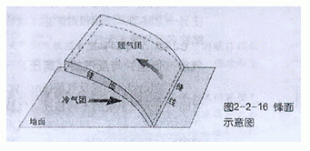
1、锋面结构与特点
点击：演示“锋面示意图”
气团：温度、湿度等物理性质均一的大团空气。
锋面：锋面是冷气团和暖气团相遇形成的交界面。
锋面的水平范围可由数百千米到数千千米。
锋线：锋面与地面相交的线叫做锋线。锋面与锋线统称为锋。
②结构与特点：
点击：动画演示：冷锋 暖锋的形成
思考：为什么暖气团在锋面之上，冷气团在锋面之下?
(暖气团暖而轻、密度小，冷气团冷而重、密度大，因而暖气团在上，冷气团在下。)
思维：1、冷锋、暖锋降水的区域有何不同?（锋前、锋后）
2、图中城市甲、乙、丙与A、B、C分别位于锋面过境的前、时、后的什么位置？其天气状况如何?
天气特点：锋面附近常伴有云、雨、大风等天气。
因为锋面两侧的冷气团与暖气团在温度、湿度、气压等方面存在明显的差异。
归纳：
从气温、气压、天气状况等方面分析某城市过境前、过境时、过境后的天气状况
锋面类型 | 冷暖气团运动特点 | 暖气团上升状况 | 雨区位置 | 天 气 特 征
 |  |  |  | 过境前 | 过境时 | 过境后
冷锋 | 冷气团主动向暖气团移动 | 被迫抬升 | 锋后 | 暖气团控制，气温高，气压低，天气晴朗 | 阴天、下雨、刮风、降温等天气 | 冷气团控制，气温下降，气压上升，天气转晴
暖锋 | 暖气团主动向冷气团移动 | 主动爬升 | 锋前 | 冷气团控制，气温低，气压高，天气晴朗 | 形成连续性降水 | 暖气团控制，气温上升，气压降低，天气转晴
判断：2、锋面类型与特点
冷锋 冷暖气团相遇，任何一方都没有足够的力量使另一方移动，锋面相对静止
暖锋 冷气团主动向暖气团移动而形成的锋
准静止锋 暖气团主动向暖气团移动而形成的锋
思考：在不同锋面系统中，冷、暖气团的势力强弱如何？
练习：锋面系统的判断
拓展思维：寒潮与哪种锋面活动有关?
答：冷锋引起的。
引申：影响我国天气的锋面主要是冷锋，如冬季的寒潮，是冷锋快速南下时形成的；北方夏季的暴雨是冷锋形成的锋面雨。
问：我国江淮地区和云贵高原的连续性多云和降水天气是如何形成的？
答：静止锋是形成的?
(二)、低压（气旋）和高压（反气旋）系统
1、低压与气旋
A.概念： 低压是指气压分布，中心为低压
气旋是指气流运动
气旋总是伴随低压出现
展示：气旋的形成动画
B. 低压与气旋
低
1005.0
1002.5
1000
●
A
●
B
北半球逆时针 中心气流上升多阴雨天气
中心气压值较低 水平气压梯度力的方向由四周指向中心
气流在地转偏向力的作用下向右偏转（北半球），形成逆时针漩涡
中心气流上升，多阴雨天气
A（气旋中心西部刮北风） B（气旋中心东部刮南风）
学生完成：南半球气旋
低
1002.5
1000
南半球顺时针
以阴雨天气为主
例：台风天气就是热带气旋强烈发展形成的
2、高压与反气旋
A.概念： 高压是指气压分布，中心为高压
反气旋是指气流运动
反气旋总是伴随高压出现
北半球顺时针 以晴朗天气为主
1005.0
1002.5.5
1000.0
高
●
A
●
B

中心气压值较高 水平气压梯度力的方向由中心指向四周
气流在地转偏向力的作用下向右偏转（北半球），形成顺时针漩涡
中心气流下沉，多晴朗天气
A（气旋中心西部刮南风） B（气旋中心东部刮北风）
学生完成：南半球反气旋
1005.0
1002.5.5
1000.0
高
南半球逆时针 以晴朗天气为主
例：北方秋季秋高气爽的天气、长江中下游地区7月份出现的伏旱天气、两极地区的极地高压等都是反气旋及其控制下形成的天气
3、比较气旋与反气旋的特点
气旋类型 | 气压中心 | 气流运动方向 |  | 天气状况
气旋类型 | 气压中心 | 水平运动 | 垂直运动 | 天气状况
气旋 | 低气压 | 四周向中心 | 上升 | 阴雨
反气旋 | 高气压 | 中心向四周 | 下沉 | 晴朗

气旋：北逆南顺 反气旋：北顺南逆
三、锋面气旋（北半球为例）
高
低
高压脊
低压槽
低
冷锋
高压脊线上气流以辐散为主，不易形成锋面。
低压槽线上气流以辐合为主，易形成锋面。
暖锋

小结:
概念
天气状况
锋面系统 冷锋
分类
暖锋
锋面气旋
天气系统
概念
气旋（低压）与反气旋（高压）
天气变化
练习

C
1002.5
1000
D
A
B
1005
甲

1、该天气系统位于 半球（南、北）
2、该系统属于 气压中心，从气流运动状况来说属于 。
3、甲地目前在 气团控制下，不久将经历 天气过程。
4、在A、B、C、D四个区域中，目前以 区域出现降水为主
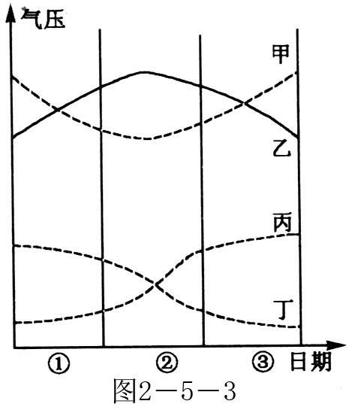
读某地四种不同天气系统过境前后气压变化示意图，完成下列各题。
1．关于四种天气系统的判断，正确的是（ ）
A．甲是暖锋过境 B．乙是低压过境 C．丙是冷锋过境 D．丁是高压过境
2．在图中②时段中，天气以晴 好为特点的是（ ）
A．甲 B．乙 C．丙 D．丁
3．四种天气系统与其影响下可能出现的天气现象的组合正确的是（ ）
A．甲------寒潮 B．乙-------长江流域的伏旱
C．丙------台风 D．丁-------我国北方夏季的暴雨天气
3．如下图所示四幅图中，其中所示范围内可能有阴雨天气的是4．下面四幅冷、暖锋示意图中，A、B、C、D四地大致处于同一纬度，此时气温最低的地点是（不考虑地形和海陆因素）
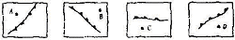
（A） （B） （C） （D）
2003年11月29日天气形势图，回答下列问题:查字典地理网http://dili.chazidian.com
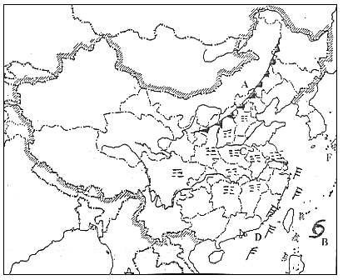
（1）图中A、B两天气系统的名称是A_____________ B_____________
（2）当A、B天气系统处于图中位置时，在两者之间往往会出现如图所示的天气状况，试分析说明形成如此天气状况的原因
天气C是_____________形成原因是__________________________________________；
天气D是_____________形成原因是__________________________________________；
（1）冷锋天气，台风天气（热带气旋）
（2）大雾天气、在A、B之间形成的大雾天气是受北方冷空气南下，使锋面暖空气一侧水汽遇冷凝结而成。
大风天气、在A、B间大陆沿海一带的大风天气主要是B天气为强热带气旋，与A天气系统之间气压差较大，在B气旋的吸引下形成大风天气。

